Manajemen Proyek

**Tugas Individual/Mandiri:**

**Praktek Pemanfaatan Git dan Github (Tahap Awal/Belajar)**

NPM/Nama: 6182101024 / Ralvin Adrian

URL Repositori GitHub: https://github.com/RalvinAdrian/DemoGitManpro

**I. Screenshot Akun di Github dan Pembuatan Repositori Remote di Github**

Profile akun github

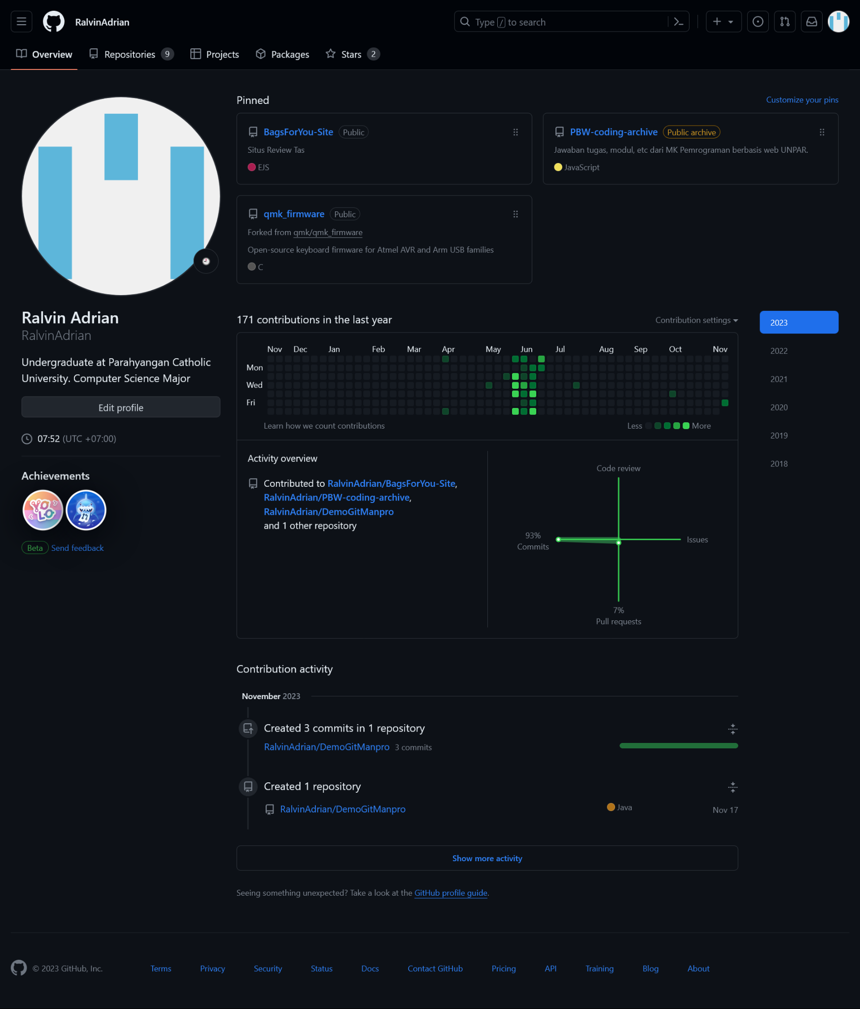

Pembuatan repository

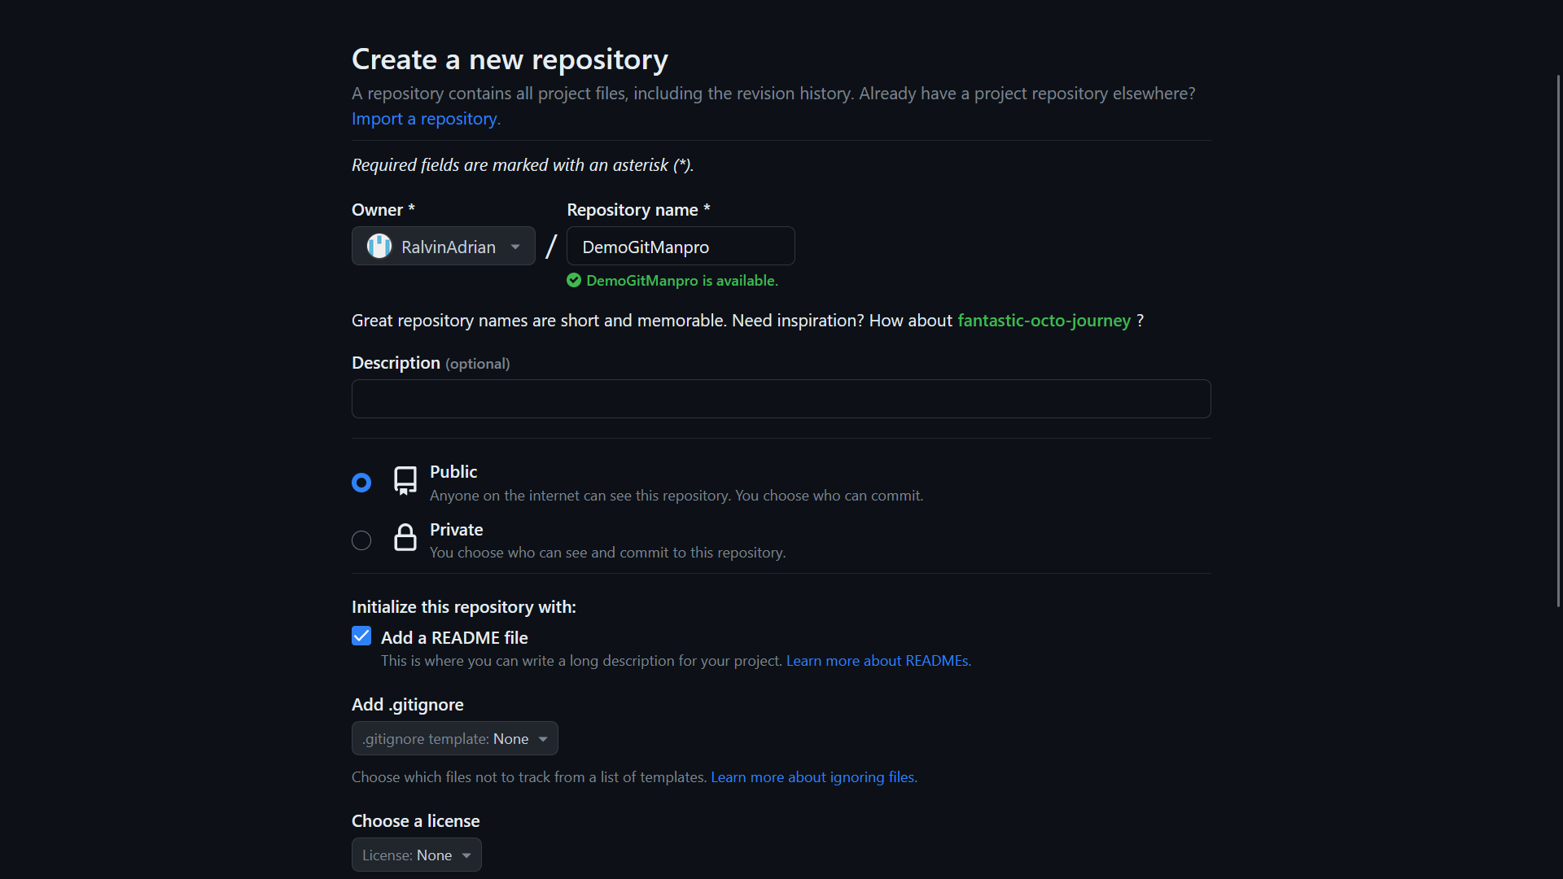

**II. Screenshot Hasil Belajar/Praktek Git (Repositori Lokal)**

Editing readme.md pada remote repository

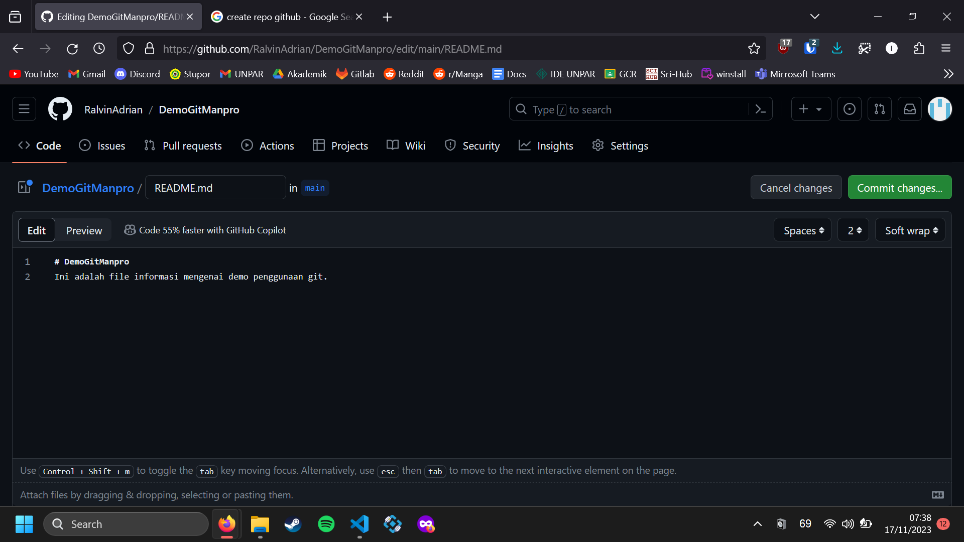

Save perubahan pada commit di remote

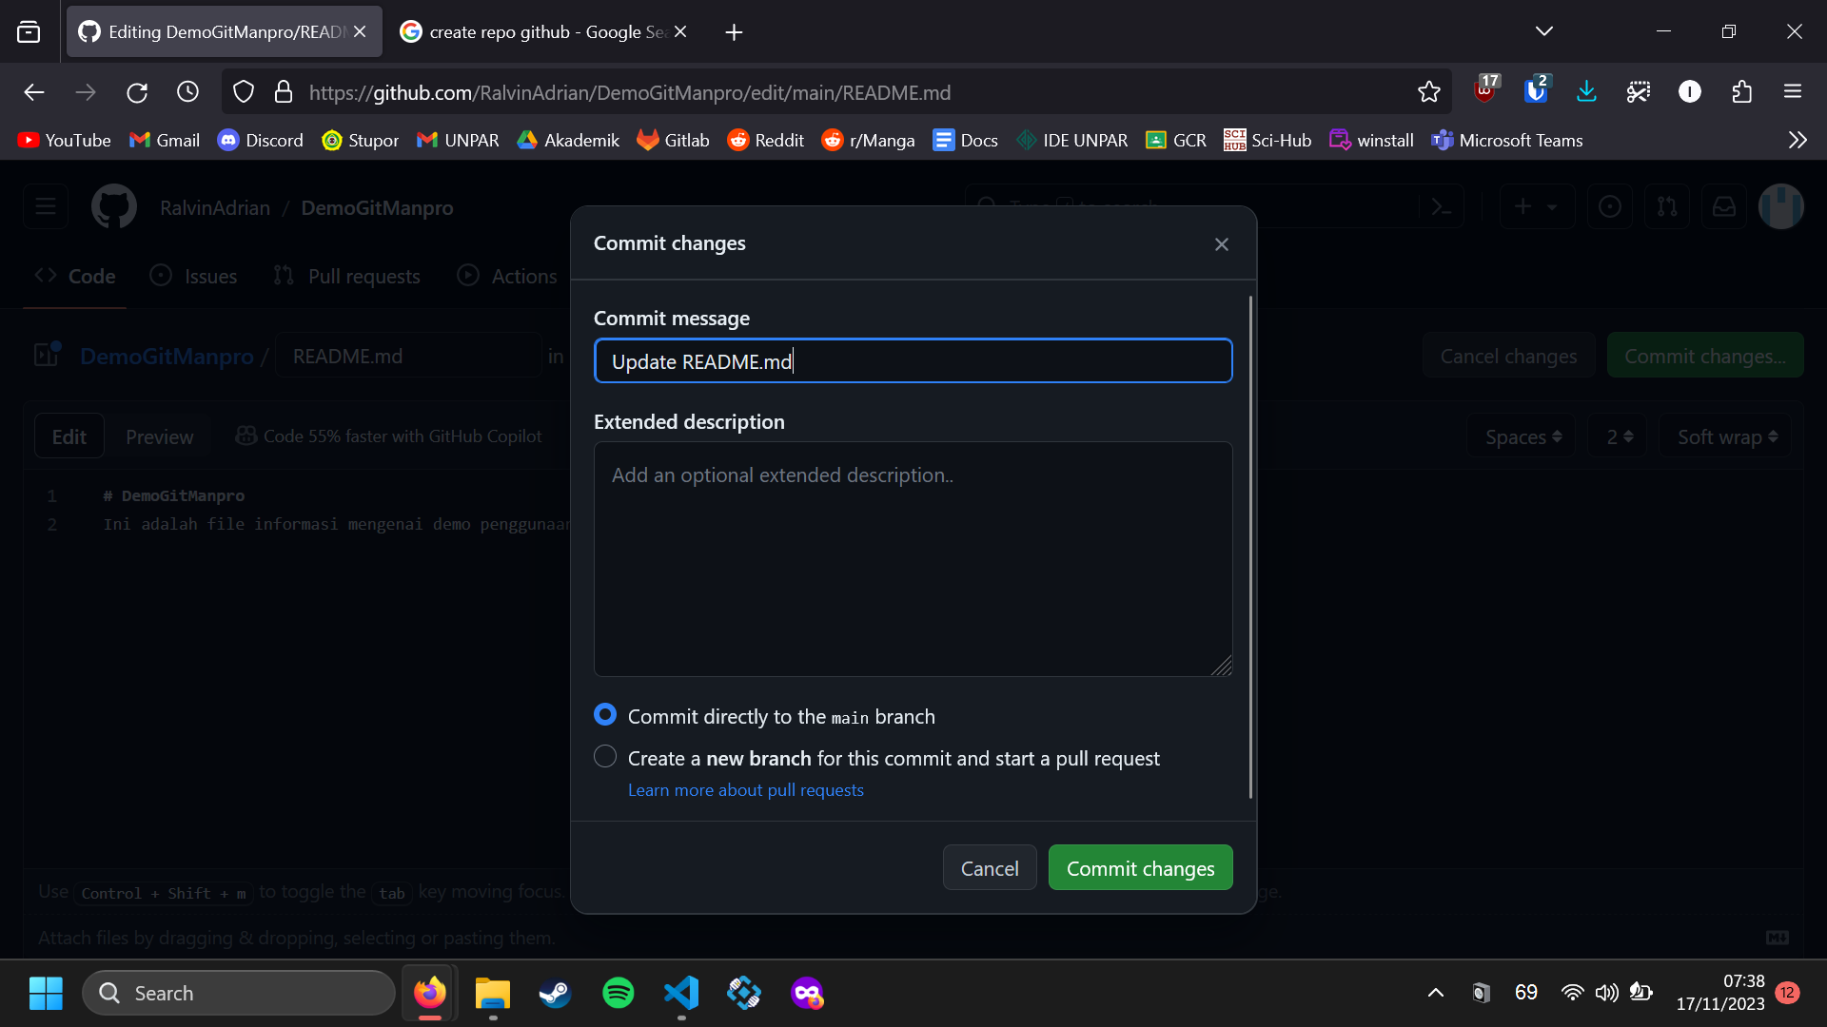

Tampilan perubahan setelah di commit dan push pada remote

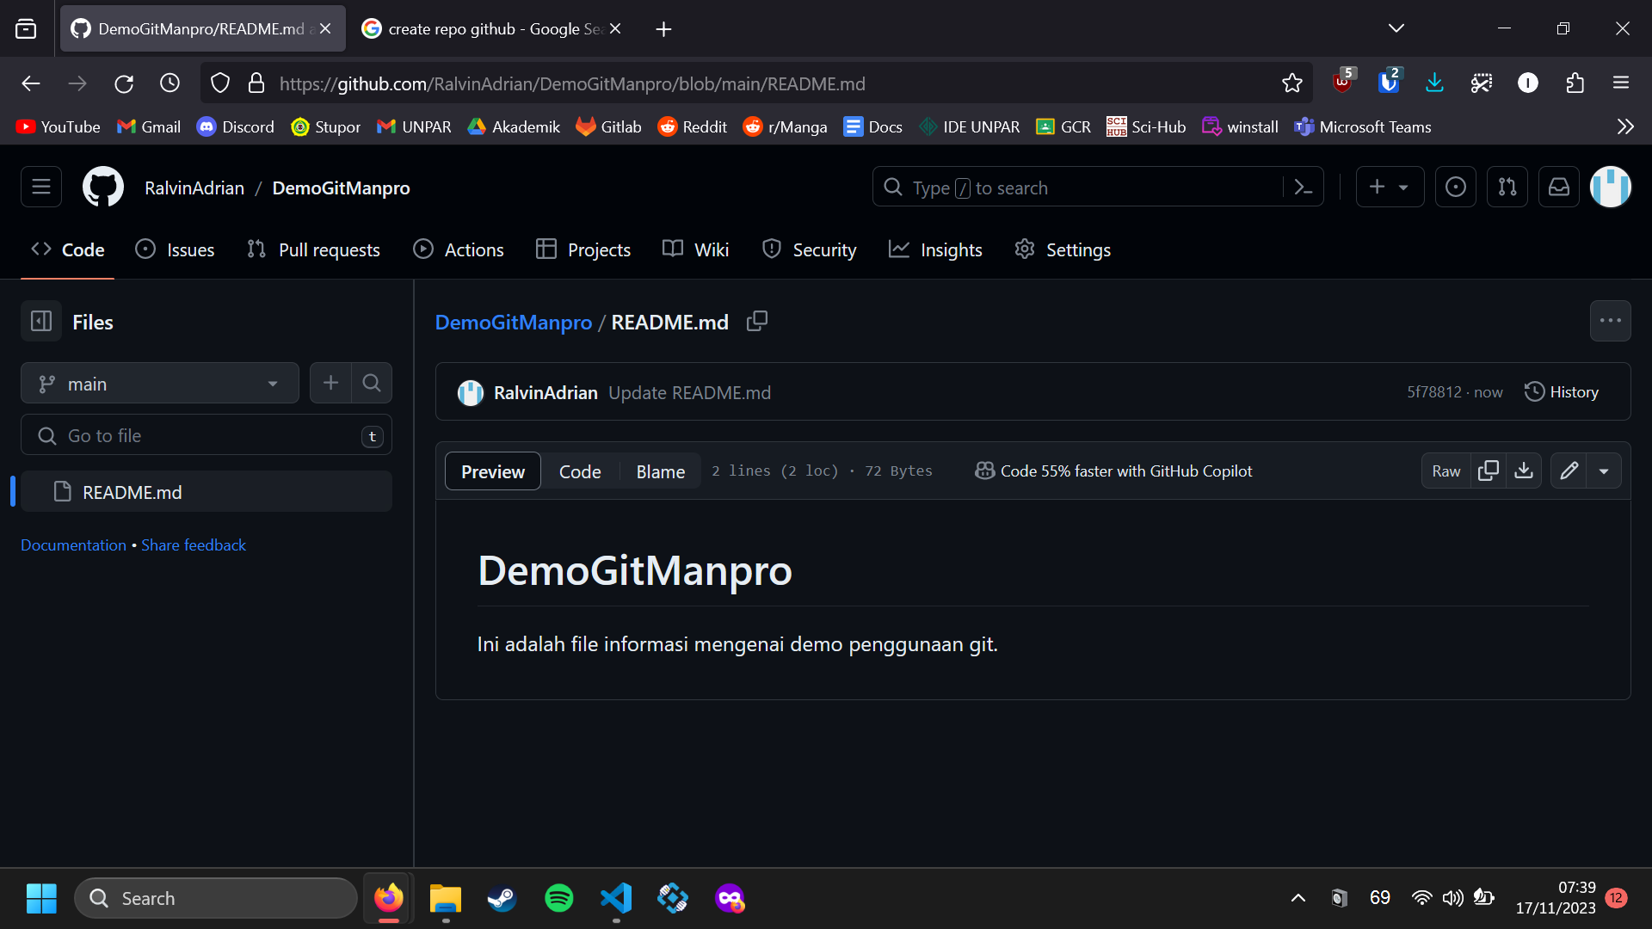

Melakukan pull dari remote (github.com)

1. Mengambil link ssh repository

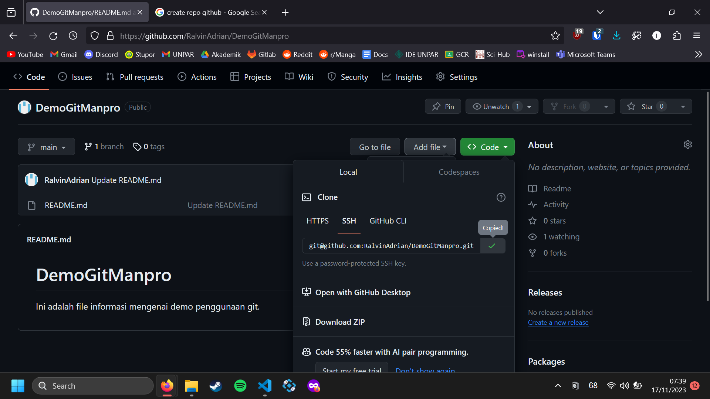

1. Pull ke local (komputer) menggunakan git clone `link ssh`

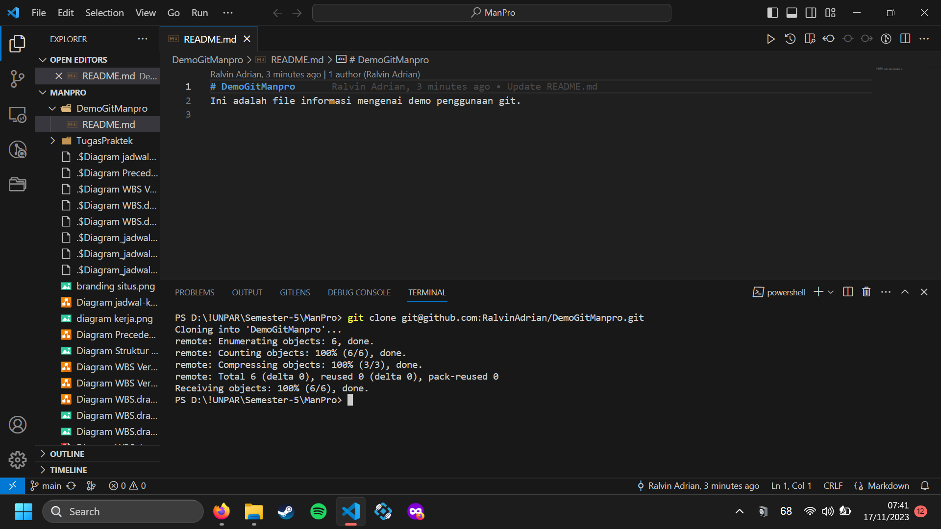

Menambahkan 2 file baru pada repository lokal (Tes.java & Tes.py)

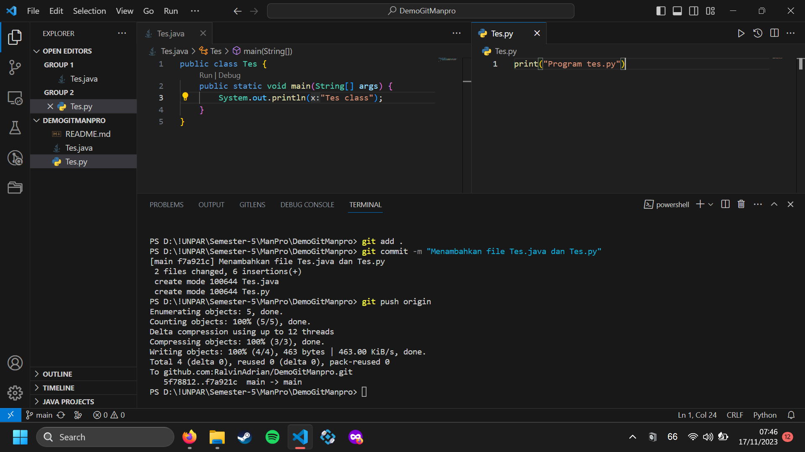

Menambahkan semua file ke dalam staging untuk commit, memasukan pesan commit, lalu push ke remote repository.



Melihat commit menggunakan git log pada repositorylokal

**III. Screenshot Repositori Remote di Github**

Melihat commit yang sudah dilakukan pada remote repository

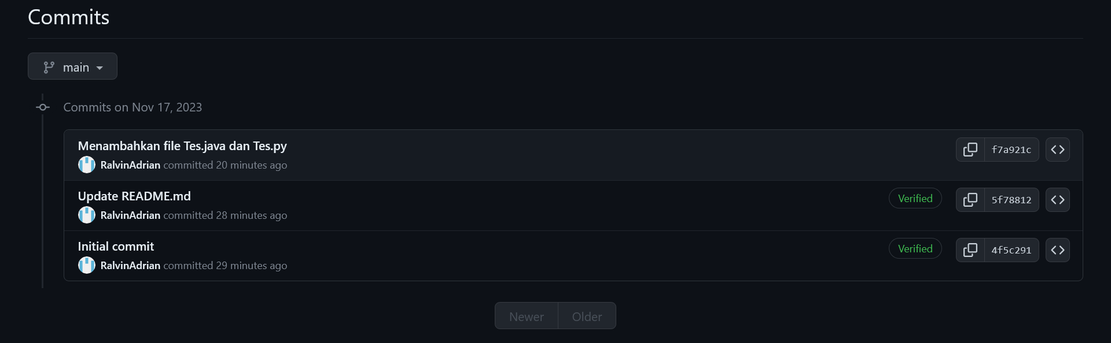

File tes.py

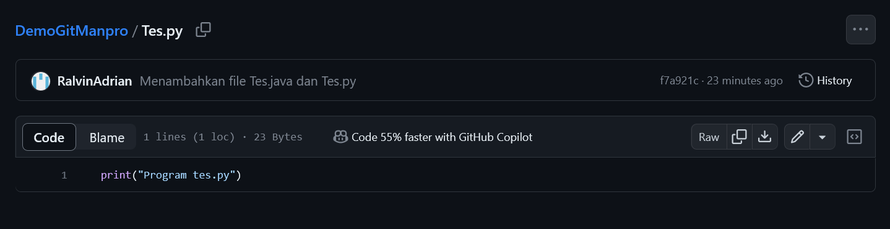

File tes.java

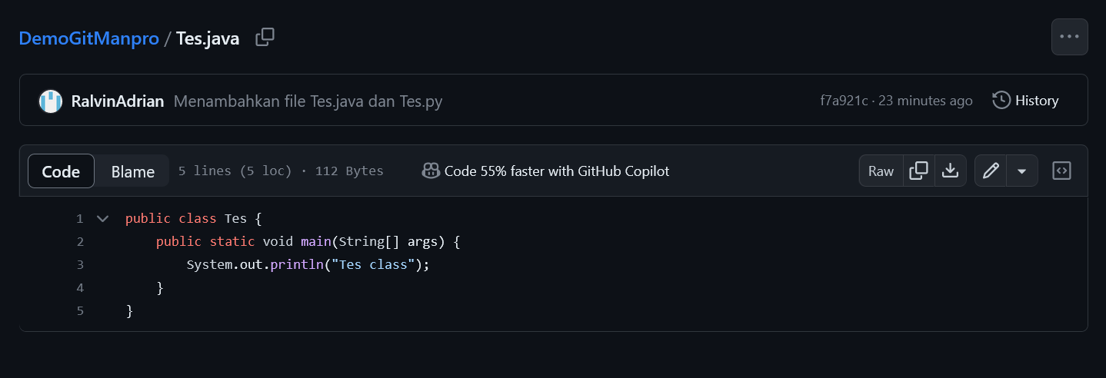

Keseluruhan proyek

